Załącznik nr 3
do zapytania ofertowego nr 6/GKL/2021
z dnia 02.08.2021r.

- Opis przedmiotu zamówienia na montaż 2 urządzeń fitness dla seniorów przy ul. Okopowej 15a”.

Wykaz urządzeń i ich charakterystykę przedstawia poniższa tabela:
Lp. | NAZWA URZĄDZENIA / JEGO SKŁAD  I LOKALIZACJA | ILOŚĆ /zestaw/ w szt./ | WYMAGANIA MATERIAŁOWO - TECHNICZNE
1. | Dwuosobowa ławka z poręczami i oparciem oraz 2 rowerkami  *rysunek poglądowy  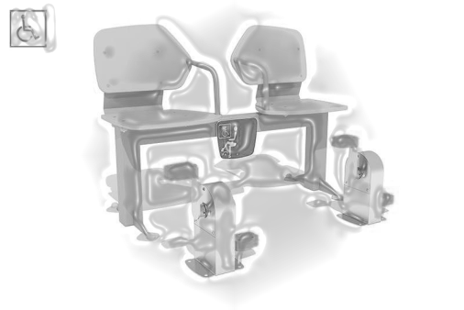 | 1 zestaw. | - Konstrukcja ze stali galwanizowanej, malowana farbą termoutwardzalną.  - Siedziska i oparcia z tworzywa HDPE (dopuszcza się płytę HPL).  - Mechanizmy rowerowe ze stali nierdzewnej.  - Instrukcja obsługi urządzenia.  Wymiary urządzenia: 1,26 x 0,97 x 0,92 m  Wymiary strefy bezpieczeństwa : 4,26 x 3,97 m  Dopuszcza się różnice wymiarów nie większe niż +/- 5%
2. | Orbitrek na nodze  *rysunek poglądowy  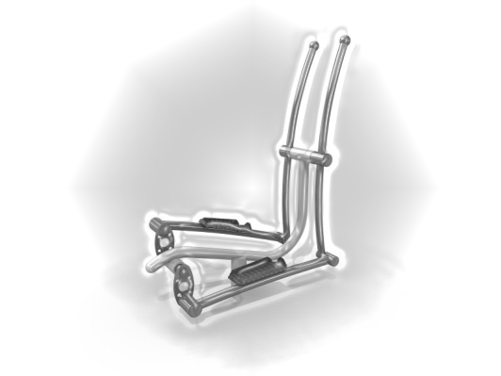 | 1 szt. | - Konstrukcja wykonana ze stali zabezpieczonej antykorozyjnie i malowanej proszkowo.  - Stopnice wykonane z aluminium, dopuszcza się stal nierdzewną.  - słup nośny, który stanowi rura 88,9 x 3,6 mm.  - Instrukcja obsługi urządzenia.  Wymiary urządzenia: 1,18 x 0,54 x 1,51 m  Strefa bezpieczeństwa: 4,2 x 3,54 m  Dopuszcza się różnice wymiarów nie większe niż +/- 5%

- Dodatkowe wymagania materiałowo – techniczne
- W ramach prac montażowych Wykonawca zamontuje urządzenia w gruncie w sposób trwały z zachowaniem minimalnych wymaganych dla danego urządzenia stref bezpieczeństwa. Montaż urządzeń powinien odbywać się zgodnie ze sztuką budowlaną, z wykorzystaniem atestowanych wyrobów z zakresu techniki mocowań oraz zgodnie z wytycznymi producenta dostawcy urządzeń, przez wykwalifikowane osoby.
- urządzenia fitness muszą posiadać wysoką odporność na wpływ warunków atmosferycznych (deszcz, słońce, śnieg) oraz na uszkodzenia mechaniczne (uderzenia, obciążenia),
- materiały, substancje, śruby i inne połączenia oraz elementy zabezpieczające, wykorzystywane przy produkcji i montażu muszą posiadać wymagane atesty i dopuszczenia do stosowania,
- zapewnienie wysokich standardów bezpiecznego funkcjonowania urządzeń fitness i nawierzchni, poprzez uzyskanie certyfikatów zgodności z normami określającymi wymogi bezpieczeństwa dla siłowni plenerowych zainstalowanych na stałe
- Urządzenia fitness muszą być oznakowane tabliczką / naklejką znamionową. Tabliczka / naklejka znamionowa urządzenia powinna podawać informacje o producencie, dacie produkcji, numerze katalogowym lub nazwie urządzenia i numerze normy, zgodnie z którą urządzenie wyprodukowano.
- podczas montażu Wykonawca ma obowiązek oznakować prowadzone prace, znać i stosować przepisy dotyczące ochrony środowiska i BHP.
- urządzenia muszą być fabrycznie nowe.
- Wykonawca dopilnuje aby podczas transportu i montażu nie doszło do uszkodzenia urządzeń. Zamawiający zastrzega sobie prawo zwrotu uszkodzonych lub zabrudzonych urządzeń.

III. Wykonawca we własnym zakresie zobowiązany jest do:
- Odpowiedniego zabezpieczenia i oznakowanie terenu prac oraz zapewnienie ochrony znajdującym się na nim mieniu.
- Zapewnienia sobie we własnym zakresie i na własny koszt poboru wody i energii elektrycznej.
- Przestrzegania przepisów bhp i ppoż.
- Przekazania Zamawiającemu gotowych do użytkowania urządzeń wraz z instrukcją konserwacji oraz informacją o udzielonej gwarancji.

